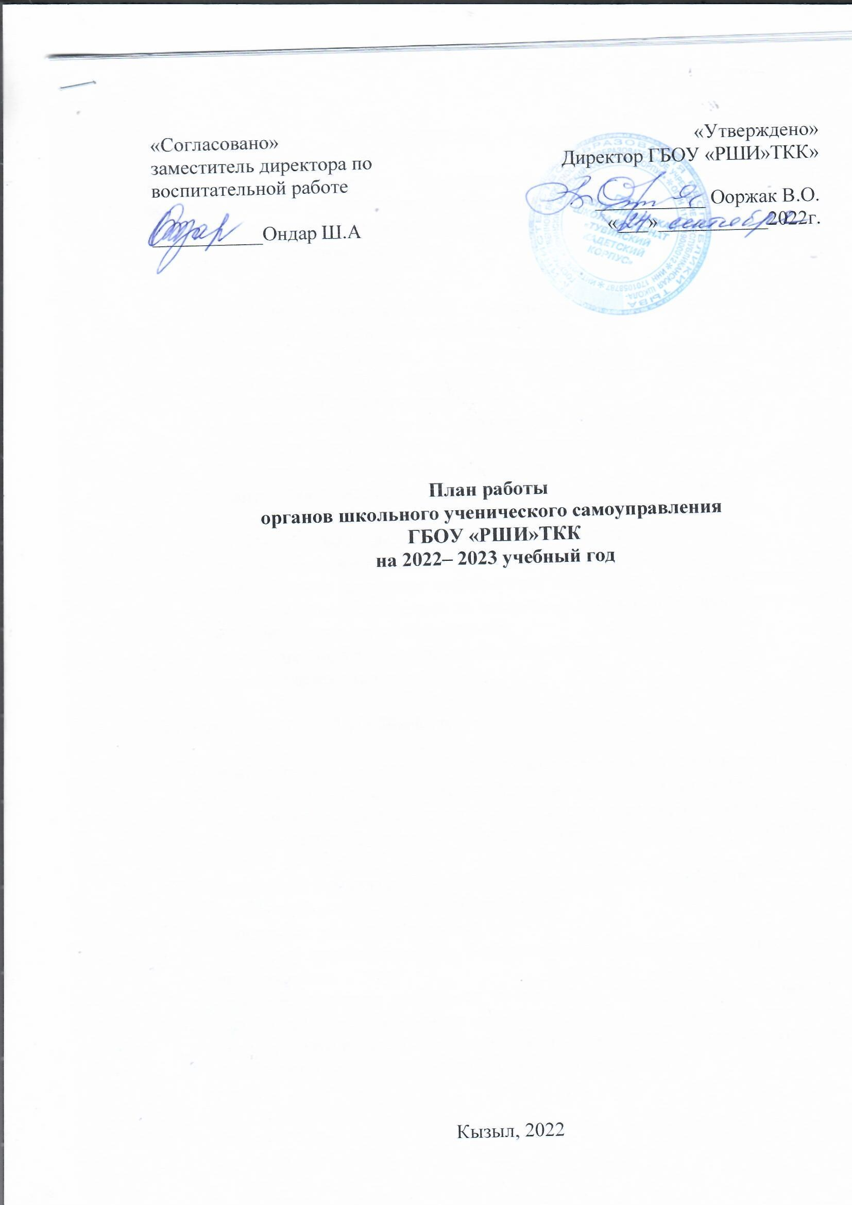

ПОЯСНИТЕЛЬНАЯ ЗАПИСКА
Цель: реализация права обучающихся на участие в управлении образовательным учреждением. Гуманизация отношений, демократизация жизни коллектива и на этой основе — формирование у учащихся готовности к участию в управлении обществом.
Задачи:
- становление воспитательной системы через формирование единого общешкольного коллектива;
- приобщение личности к общечеловеческим ценностям, усвоение личностью социальных норм через участие в общественной жизни школы;
- создание условий для самовыражения, самоутверждения и реализации каждой личности через предоставление широкого выбора направлений и видов деятельности.;
- развитие творчества, инициативы, формирование активной гражданской позиции школьников;
- создание условий для развития отношений заботы о друг друге, о младших, взаимоуважения детей и взрослых.
- содействовать развитию инициативы, творчества, самостоятельности учащихся, ответственности за состояние дел в школе, формирование управленческих умений и навыков;
- формирование активной жизненной позиции;
- укрепление школьных традиций.

Задачи на 2022-2023 учебный год:

- привлечение малоактивных детей в процесс работы школьного УС;
- расширение перечня мероприятий, проводимых школьным УС;
- создание благоприятных условий для всестороннего развития личности
- представление интересов учащихся в процессе управления школьным УС;
- поддержка и развитие интересов учащихся в школьной жизни;
- организация досуга и отдыха учащихся;
- творческое развитие учащихся;
- помощь учащимся в реализации своих способностей в различных видах деятельности;
- оказание помощи учащимся в познании себя и окружающих, в адаптации к жизни, социальной защите их прав и интересов во всех сферах жизнедеятельности, в осознании того, что личностное проявление каждого возможно только в коллективе.

Закон коллектива
- Закон Правды.
Правда нужна не только тебе, но и окружающим. Будь правдив.
- Закон Добра.
Будь добр к ближнему, и добро вернется к тебе.
- Закон Заботы.
Прежде чем требовать внимания к себе, прояви его к окружающим.
- Закон Любви.
Любовь – одно из древнейших и уважаемых чувств. Не стесняйтесь ее.
- Закон Милосердия.
Тебе сегодня хорошо, а другим, может быть, плохо - не забывай о них.
- Закон Памяти.
Народ, забывший свою историю, умрет. Помни о своем народе и своей истории.
- Закон Уважения.
Хочешь, чтобы тебя уважали, уважай других.
- Закон Старости.
Помни: старость уважается у всех народов. Будь цивилизованным.
- Закон Свободы.
Будь свободным и отстаивай свою свободу, не забывая о свободе других.
- Закон Смелости.
Вчера ты струсил, но сегодня ты у нас - в коллективе: будь смел.
- Закон Чести.
Вспоминай о своей физической силе только наедине с собой. Помни о своей духовной силе, долге, достоинстве.


План мероприятий ученического самоуправления
Месяц | Мероприятие | Сроки | Отметка о выполнении
В течение года | Общешкольная ученическая конференция. | 1 раз в год
В течение года | Заседание ученического Совета  Организация текущих дел.  Утверждение плана работы на следующий учебный год. | 1 раз в месяц
В течение года | Сбор материала для школьного сайта. | В течение года
В течение года | Оформление стендов школы | В течение года
В течение года | Помощь в организации и участие в районных конкурсах, концертах, игровых программах, выставках, праздниках. | В течение года
В течение года | Посещение внутриклассных мероприятий (помощь в организации и проведении). | В течение года
В течение года | Рейд «Учебник» | В течение года
В течение года | Профориентационная работа | В течение года
В течение года | Операция «В школу без опозданий» | В течение года
 | Год педагога и наставника в Российской Федерации | В течении 2023 года
Сентябрь | Оформление школы ко Дню знаний. | Конец августа –начало сентября
Сентябрь | Торжественная линейка «Здравствуй, школа!». | 01.09.
Сентябрь | Линейка «День солидарности в борьбе с терроризмом». | 03.09
Сентябрь | 210 лет со дня Бородинского сражения | 07.09
Сентябрь | Мероприятие ко Дню освобождения Донбасса -урок мужества «День освобождения Донбасса не забыть вовек!» | 08.09.
Сентябрь | Международный День Мира | 21.09
Сентябрь | Экологическая акция «Наш школьный двор». | В течение месяца
Сентябрь | Акция «Украсим любимую школу» (озеленение классных комнат) | В течение месяца
Сентябрь | Организация работы органов самоуправления в классах (выборы актива класса) | В течение месяца
Октябрь | Рейд «Школьный дресскод» | 01.10.
Октябрь | Международный день пожилых людей | 01.10
Октябрь | Оформление школы ко Дню Учителя. | 01-05.10
Октябрь | Праздник, посвященный Дню учителя | 05.10.
Октябрь | Рейд «Говорящий портфель» | 09.10.
Октябрь | Акция «Чистый школьный двор» | В течении месяца
Октябрь | Выставка «Дары осени» | 26.10
Октябрь | Помощь в проверке классных уголков. | 25.10-29.10
Ноябрь | Операция «Я гражданин своей Республики» | В течение месяца
Ноябрь | День народного единства | 04.11
Ноябрь | Выставка рисунков, поделок, посвященные Всемирному дню доброты | 12.11
Ноябрь | Трудовой десант. Смотр классов. | В течение месяца
Ноябрь | Обновление классных уголков. | В течение месяца
Декабрь | Участие в мероприятиях, посвященных Всемирному Дню борьбы со СПИДом | 01.12.
Декабрь | Международный день инвалидов. Операция «Забота» | 03.12
Декабрь | День святого Николая | 17.12
Декабрь | Праздник «С Новым годом!» | 29.12
Декабрь | Акция «ЭКО-ёлочка» | В течение месяца
Декабрь | Оформление помещений школы к Новому году. | В течение месяца
Декабрь | Рейд «Дежурный» | 06.12-10.12
Декабрь | Рейд «Школьный дресскод» | 01.12-03.12
Декабрь | Рейд «Говорящий портфель» | 13.12-17.12
Декабрь | Помощь в проверке классных уголков. | 20.12-24.12
Январь | День «Осуществи свою мечту!» | 13.01
Январь | Акция «Мы выбираем жизнь!» | 24.01-28.01
Январь | Рейд «Чистый класс» | 21.01
Январь | День полного освобождения Ленинграда от фашистской блокады (1944 год). День памяти жертв Холокоста | 27.01
Февраль | Конкурс стенгазеты «Кем быть» | 04.02
Февраль | День памяти воинов-интернационалистов | 15.02
Февраль | Помощь в проведении операции «Чистый класс» | 28.02
Февраль | Международный день родного языка | 21.02
Февраль | День защитника Отечества-мероприятие | 22.02
Март | День ГО | 01.03
Март | Праздничный концерт, посвящённый Международному женскому дню. День самоуправления. | 07.03
Март | День воссоединения Крыма с Россией | 18.03
Март | Акция «Первоцвет» | В течение месяца
Март | Операция «Кормушки для птиц» | В течение месяца
Март | Рейд «Зеленый класс». | 03.03
Март | Помощь в проверке классных уголков. | В течение месяца
Март | Рейд «Школьный дресскод» | 12.03
Апрель | Обновление классных уголков «Гражданско-патриотическое воспитание». | В течение месяца
Апрель | Республиканская неделя здоровья.  Всемирный день здоровья | 04-08.04
Апрель | Помощь в подготовке мероприятий к майским праздникам | В течение месяца
Апрель | День участников ликвидации последствий аварии на ЧАЭС | 26.04
Май | Праздник Весны и Труда | 01.05.
Май | Митинг, посвященный Дню Победы. | 09.05
Май | Акция «Ветеран живет рядом» | В течение  месяца
Май | Рейд «Дежурный» | 11.05-15.05
Май | Помощь в проверке классных уголков. | 11.05-15.05
Май | Рейд «Школьный дресскод» | 03.05
Май | Фотоконкурс «Школа, школа, и нет уютней дома» | В течение  месяца
Май | Праздник Последнего звонка. | 28.05
Май | День защиты детей. | 01.06
Июнь-Август | День памяти и скорби | 22.06
Июнь-Август | День семьи, любви и верности | 08.07
Июнь-Август | День памяти детей — жертв войны в Донбассе | 27.07
Июнь-Август | День Государственного флага Российской Федерации | 22.08

